乐山市第一职业高级中学文件
乐一职校发〔2019〕38号

四川省乐山市第一职业高级中学
教学事故认定及处理办法（试行）

为加强教学管理，规范教学行为，有效防控各类教学风险，确保良好的教学秩序，根据教学基本规范要求，结合我校的实际情况，特制定教学事故认定及处理办法。
一、教学事故的鉴定
1. 教学事故是指由于任课教师、教学辅助人员、教学管理人员、教学服务人员及各级教学管理的负责人直接或间接责任导致正常教学秩序、教学进程、教学质量、教学安全以及学校声誉受到影响，并造成不良后果的行为或事件。
2.根据发生的情节和造成的后果，教学事故被鉴定为以下四个等级：
教学差错：是指因不严格按照学校的教学基本规范和教学常规要求而造成轻微不良后果的错误行为或事件；
一般教学事故：是指因不认真遵守学校的教学基本规范和教学管理制度，而造成具有一定不良影响的一般错误行为或事件；
重大教学事故：是指因不遵守学校的教学基本规范，严重违反学校的教育教学相关管理制度，而造成具有重大不良影响的严重错误行为或事件；
特大教学事故：是指因严重违反学校的教育教学管理制度及国家法律法规的要求，而造成影响特别恶劣的特大违规违纪行为或事件。
二、教学事故的认定
（一）教学差错：
具备以下条件之一，认定为教学差错。
1．上课无故迟到、提前下课5分钟之内（含第二课堂），监考在开考后迟到5分钟以内；
2．未按规定时间上交课程教学授课计划、未完成听课任务或抄袭他人听课记录；
3. 教师上课时使用手机通讯，或与教学无关的玩手机、MP4、平板或其它电子娱乐设备；
4．不按教学大纲或课程教学标准要求，所任教课程在一学月内未布置课后书面作业（或课外实训作品），布置作业（实训报告）后不批改、不记录，或对口升学课程从不安排辅导答疑；
5．不按照教务科、督导科、专业部、教研组要求及时提交教师工作手册、备课本、成绩册等教学资料；
6．教学工作会、教研活动迟到、早退，或在开会和活动中做与教学、教研活动无关的事；
7．未按照教学计划进行提前备课，或备课内容不符合备课规范要求，或上课出现知识性、技术性错误；
8．任课教师未按时按要求提交课程考试试卷，或不按要求命题，或一份试卷中出现1处命题有误、知识性错误或3处文字错误；
9.监考教师监考不力，被巡视人员在同一场考试中查出2起学生作弊事件；
10.考试结束后，不认真批改试卷，或没有在规定时间内上报、上传学生成绩和学分或提交的学生成绩错误率达到5%；
11. 教学内容准备不充分，一节课教学时间10分钟内无事可做、无内容可教，任由学生自习、看电视、玩手机、睡觉或玩耍游戏等；
12．带队、指导教师不按要求组织、管理、指导教学见习、实习，学生见习、实习质量低劣，且带队、指导教师认定成绩合格；
13．已经批准的调、代、停课，教学管理人员没有及时通知学生和教师，造成教学工作没有正常进行，导致教学秩序混乱；
14. 在课堂上不认真考勤，不清点学生、不管理学生，学生未在指定地点上课而在其它地方的学生人数达到3人；或学生睡觉、玩手机、玩耍打闹等人数达到班级人数10%-20%；
15. 实训室未按照学校“8S”管理要求执行，卫生差，课前未准备好实训仪器、设备及实训材料，影响实训教学按时进行；
16. 上课不带教案、教材（讲义），理论课不板书又无课件、实训操作课无实训目标、具体任务和考核标准等随意性教学；
17. 教研组未开展正常的教研活动，或对本组教师存在的教学问题没有进行认真指导、纠正、培训，或对本组教师进行教学检查、教学考核不认真落实，流于形式；
18. 在教学过程中，教师仪表仪容不符合教师职业特性，衣着不得体、言语粗俗、举止不雅等，教育学生时采用不当言行，给学生造成不良影响；
19.在教学过程中，将班级之间、教师之间、部门之间的工作矛盾在学生之间传播，造成师生、班级、教师之间不和谐或矛盾扩大化，造成不良影响；
20.教学管理人员在教学管理工作过程中粗心、认识不到位，造成可及时弥补的失误性工作；
21. 其它对教学工作产生轻微不良影响的行为。
（二）一般教学事故
具备以下条件之一，认定为一般教学事故。
1．未经专业部、教研组审批，教师擅自改变教学大纲或课程教学标准要求，或私自调整和变更教学计划，或不按照专业人才培养方案、课程教学标准编写课程教学计划或教案，导致教学安排、教学目标、人才培养出现较大偏差（含实训、见习、实习等）；
2．教学准备不充分，没有备课而进行教学（含第二课堂）；
3．教师未按程序审批，私自调课、合班上课、上自习课、更改上课地点或私自请人代课、监考；
4．上课时间擅自离开课堂（实训室），或第二课堂、见习等课程教学，指导教师不按规定到现场进行指导，导致教学中断，在学生中造成不良影响；
5．教师未按教学进度表上课，实际课程进度与教学进度表相差两周课时，或未完成课程教学标准所规定的教学内容达1/5；
6．教研组近三年教学资料管理不到位、缺失，影响教学正常运行和上级主管部门各类教学评估检查工作；
7．考试内容与复习内容题型高度重合一致达到60%以上，或考试题型不按要求制定，考试题量太少，导致考试流于形式，给学生造成不良影响；
8．上课无故迟到或提前下课超过5分钟至15分钟以内（含第二课堂），监考开考后迟到超过5分钟以上，或无故不参加学校、专业部、教研组组织的教学工作会、教研会；
9.违反监考规定，监考期间擅离考场或不尽心尽职（不清查考场或在考场内外聊天、看书、使用手机等与监考无关的事情）；
10．未经学校批准，私自出租教室、实训室及其他教学场地、设备设施、实训工具、实训耗材等教学资源，或将设备设施、实训工具、耗材等带出学校私用，导致校内教学、实训无法正常开展，影响教学秩序，在师生中造成不良影响；
11．未经学校批准，私自介绍、引领校外社会培训、考证机构、招生、证照拍摄、企业招工、社团协会等进校宣传，要求学生或组织学生参与，破坏正常的教学秩序，干扰学校教学管理，给学校造成不良影响；
12．未按正常程序征订教材，或擅自更换教材，或私自向学生宣传、发售教材、教辅资料等，或教师在选用教材时不认真，所选用的教材存在质量问题或内容滞后，或达不到课程教学标准基本要求；
13. 因准备不充分、责任心不强、管理不善、未按规范操作、安全隐患排查不到位，造成教学设施设备损坏、被盗、学生受伤就医、对安全事故隐瞒不报，或直接经济损失1000元以内；
14. 教师无正当理由，不执行学校正常组织的教学检查、考核、评估，或不服从专业部、教研组正常安排的合理的教学工作任务，或教研组、教师无故不组织学生参加上级各部门发文要求学校参加的国家、省、市组织的理论统考、技能抽考、技能大赛，给学校造成不良影响；
15.未经学校批准，擅自让学生离开课堂（实训），做与教学无关的事情；
16. 在教学过程中，不进行课堂组织管理，以布置了任务（作业、看书、实训等）或以学生不服从管理等为理由，任由学生自主安排，对学生违纪行为如睡觉、摆龙门阵、玩手机、玩耍游戏、随意进出教室（实训室）等现象占学生人数20%以上，任课教师熟视无睹，造成课堂无序和不良影响；
17.教学过程中利用各类网站、微博、微信公众平台（含订阅号、服务号、企业号等）、QQ空间、APP客户端、网络视频（含网络直播）等新媒体平台向学生宣传与教学无关的内容，并造成不良影响；
18.在教学过程中，未经学校同意，私自让学生自行采购或到指定商家购买实训耗材、工具、设备、产品等，造成不良影响；
19.教学管理人员工作中不服从安排，责任心缺失，造成可挽回但不良影响较大的失误性工作；
20.其它对教学工作产生较大不良影响的教学行为。
（三）重大教学事故
具备以下条件之一，认定为重大教学事故。
1. 在教学过程中，利用多媒体技术、新媒体平台、课程教学语音视频、实事新闻事件评论、思想交流等形式，散布违背党的基本路线和方针、违背社会主义精神文明建设和教书育人基本宗旨的言论、行为，散布封建迷信、淫秽、反社会等内容的言论、行为，造成恶劣影响；
2. 教师上课、监考无故迟到或提前下课20分钟以上，或旷课，严重影响正常教学秩序；
3．因准备不当、指导不力、管理不到位、安全排查和设备维护保养不到位，在课堂教学、实训、见习、实习及其他教学活动中出现安全事故，使学生身心受到严重伤害，对安全事故隐瞒不报，或直接经济损失1000元到5000元以内；
4. 教师不按教学计划和课表上课，无故未完成教学大纲和教学计划所规定的教学内容达1/3以上；
5.管理人员因失误造成较大范围停课或停考，或未经学校领导批准，科室、专业部、班级擅自通知全校、全专业、班级学生停课、停考，造成重大影响；
6．试卷制作、印刷、传送、保管过程中出现丢失、泄露试题，造成重大影响；
7.监考人员失职，导致考场纪律混乱，无法进行正常的考试，或漏收学生试卷、丢失学生试卷，造成学生无考试成绩，或任课教师无据虚假编造考试成绩，或丢失学生原始成绩等；
8．教师在考试中参与、协同学生作弊；教师或管理人员填写呈报学生成绩、学分时弄虚作假；
9．教师无正当理由拒不接受学校正常安排的合理的教学工作任务，经学校反复做工作仍不接受，给学校教学工作造成恶劣影响；
10．收受学生、家长、商家钱财或安排的旅游、请吃活动，或以教辅资料、实训耗材和工具、补考、补习、鉴定、照相、成绩证明、毕业证书等违规或超额收取学生费用，或利用新媒体平台线上线下违规向学生销售各类产品，或向学生借钱、物不归还达到人民币200元以上等违背教师师德师风的行为；
11．教师在教学活动中对学生使用歧视性、侮辱性语言，辱骂、体罚学生，对学生进行人身攻击，殴打学生，使学生身心受到伤害，或录制相关视频和音频在网络或新媒体平台上传播，造成严重后果；
12. 任课教师教学态度差，对教学工作极不负责，对学生上课违纪行为不管不问，全班学生反映强烈，书面一致要求更换任课教师，或学生录制上课违纪情况在网络或新媒体平台上传播，造成严重不良影响；
13.未经学校同意，以社会实践、教学见习为名，私自组织学生外出参加劳务活动、社交活动、社团活动等，造成严重不良影响；
14．根据教学计划组织学生教学见习、实习中，带队、指导教师擅自收取学生管理费或抽取、扣减学生劳务费挪作它用，给学生和家长造成不良影响；
15.教学管理人员工作中不履行岗位职责，擅自作主，责任心严重缺失，造成不可换回且影响重大的失职性工作；
16.其它对教学工作产生重大不良影响的教学行为。
（四）特大教学事故
具备以下条件之一，认定为特大教学事故。
1．在教学各环节及教学组织管理过程中有违反国家法律、法规等方面的言行，宣扬反党反社会主义、分裂国家和民族、鼓动学生参加非法集会和游行示威等非法言论、行为，造成特别恶劣影响；
2．教学过程中出现安全事故，教师在现场未采取措施处理、上报，甚至不管不问、躲避，导致事态进一步恶化，造成严重后果和不利于学校发展的社会舆论或隐瞒重大教学事故不报；
3.出具或伪造与事实不符的学历、学籍、成绩等各类证书、证明，私自更改或伪造学生成绩档案；
4. 教师没有按照规范要求进行教学，组织不力，管理不到位，脱岗、擅离职守等行为，造成出现人员重大伤亡和财产重大损失，或直接经济损失达到5000元以上；
5.未经学校同意，将其他师生存在过错的教学行为或事件录制音、视频并在网络或新媒体平台上传播，或因个人原因对学校教学工作安排不满，在网络或新媒体平台上编造虚假信息、歪曲事实、恶意中伤或诽谤、打击报复等，造成恶劣影响；
6.其它严重影响教学秩序、教学质量、教学安全，造成重大经济损失、恶劣影响的行为或事件。
三、教学事故的处理
（一）教学事故的确认
1.教学差错：对在教学检查、巡课、听课等发现的教师存在的教学差错行为，由专业部、教研组根据调查核实情况后，形成处理意见，经督导科、教务科审核同意后，由教研组通知相关责任人；
2.一般教学事故：由教务科、督导科、专业部、教研组调查核实情况后，共同形成认定和处理意见，经学校校长审核同意后，由督导科、教务科通知相关责任人；
3.重大和特大教学事故：由校纪委牵头组织教务科、督导科、专业部、教研组等相关部门成立教学事故认定处理小组，根据调查核实情况上报学校，由学校党委会审批确认后，由校纪委通知相关责任人。
4．各类教学事故的累计确认：在学年内责任人出现第3次教学差错作为一般教学事故处理；学年内责任人出现第3次一般教学事故作为重大教学事故处理；学年内责任人出现第2次重大教学事故作为特大教学事故处理。
5．教学事故责任人确认：教学事故均应按岗位职责追究到个人。调查材料应明确列出责任人，不得以科室、专业部、教研组等集体代替，科室、专业部或教研组不积极配合进行调查、包庇事故责任人的，调查结果责任直接记为相关负责人，并承担相关责任。
（二）教学事故的处理
1.对教学差错处理。责任人进行口头或书面检查，视其差错情节及认识态度，给予口头教育、批评或书面警示，教研组内通报，当月按照教研组教学考核制度扣分,并根据学校相关制度给予相应的经济处罚，取消责任人当年评优选先资格，年度考核不得评优。
2.对一般教学事故处理。责任人作书面检查，视事故情节及认识态度，给予警告或严重警告处分，专业部或科室内全体教职工会上检讨并全校通报，根据学校相关制度给予相应的经济处罚，造成损失者照价赔偿，取消责任人当年职称晋级、晋升、评优选先等资格，年度考核不得评优。
3.对重大和特大教学事故处理。责任人作书面检查，视事故情节及认识态度，给予记过及以上处分，全校教职工会上检讨并全校通报，年度考核不合格，取消近一至三年职称晋级、晋升资格，并根据学校相关制度及事故情节轻重处理责任人；对情节特别恶劣、影响特别重大、经济损失重大、人员伤亡严重的事故，根据国家相关法律法规，经学校党委会研究形成决议，上报教育主管部门审批，给予降职降级、转岗、待岗、解聘、开除、追究法律民事、刑事责任等处理。
4. 事故发生后，能及时反映并积极采取措施补救者，可从轻处理；出现事故，经学校指出问题后，责任人拒不配合、拒绝纠正、发泄私愤、打击报复、伪造证明材料等行为，或隐瞒不报使事故影响进一步扩大，造成恶劣影响和严重后果者，从重处理。
（三）教学事故的申诉与复核
1.教学事故的责任人对事故的认定与处理有不同意见，在接到教学事故的认定与处理通知之日起15个工作日内，经所在专业部（科室）同意，向学校校纪委提出书面申诉和提供相关证明材料；
2.学校校纪委接到责任人的书面申诉之日起，组织有关部门进行复核：对原教学事故认定事实清楚、处理意见正确的，维持原通报结论；对原教学事故认定事实有较大出入的或处理意见错误的，由校纪委对该项事故进行重新认定，进行书面纠正并全校公示。以上复核结论在15个工作日内以书面形式向责任人和相关部门传达；
3.教学事故责任人对学校的最终复核结论仍不同意的，在15个工作日内可依法依规向上级教育主管部门提出申诉。
（四）教学事故的结论应用
教学事故经复核认定发文后，由党政办备案，纳入责任人档案，并作为该教师工作业绩考核、绩效发放、评优选先、职务晋升、职称评定、岗位调级以及岗位聘任等的重要依据。
四、其它
1.成立教学事故认定处理领导小组：
组长：杨兵
副组长：李言奎、李萍
成员：党委委员、科室负责人、专业部主任、工会委员、校纪委委员、教研组长
职责：根据学校相关的管理制度，调查、核实、认定教学事故，确认相关责任人，审核、复核、执行处理意见。
2.教学事故实行举报制度。全校师生都有义务和责任向校纪委、教务科、督导科或专业部、教研组举报所发现的教学事故。教学事故被举报后，由校纪委牵头责任人所在科室、专业部、教研组负责查实。
3.其它对教学秩序、教学质量和教学安全造成不好影响的行为、事件，而本办法中又未涉及的，由学校教学事故认定处理领导小组认定，学校均可作为教学事故予以处理。
4.本办法经学校党委会审核批准，于公布之日起实施，实施过程中不断完善、修订、实时公布。
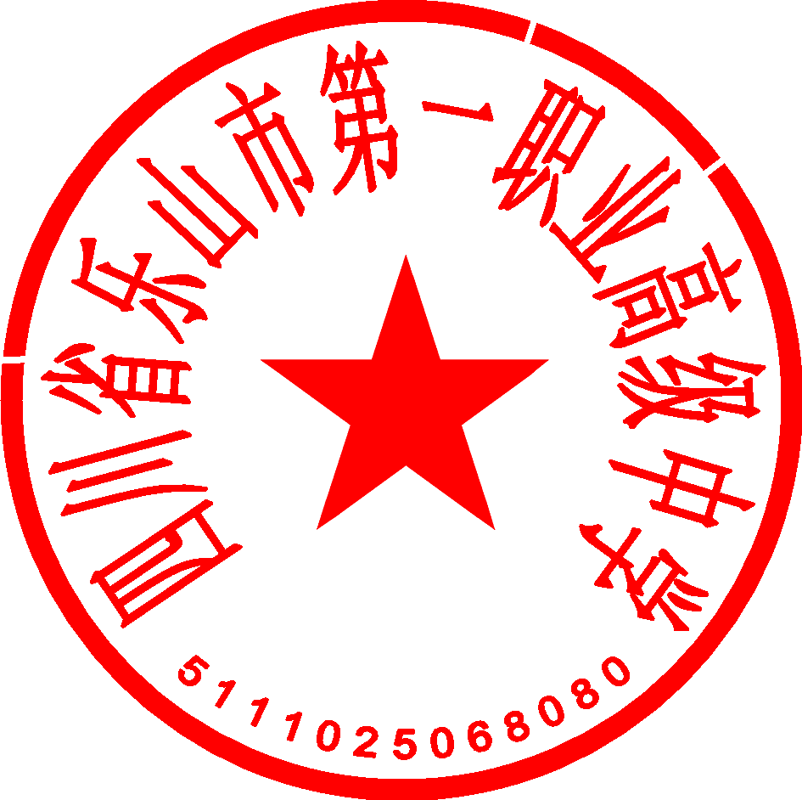

四川省乐山市第一职业高级中学
2019年5月8日

乐山市第一职业高级中学党政办公室 2019年5月8日印发

